1,关于图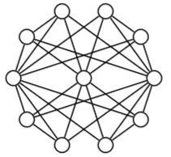，下列说法错误的是（）。
A,它是5边连通的。
B,它是3边连通的。
C,它是2边连通的。
D,它是4边连通的。
答案:A
2,图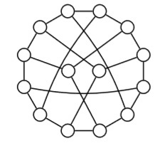的顶点连通度为（）。
A,4
B,3
C,1
D,2
答案:A
3,图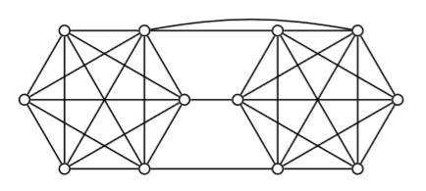中顶点的最小度为5。
A,错误
B,正确
答案:B
4,图的顶点连通度为3。
A,正确
B,错误
答案:B
5,图的边连通度为4。
A,正确
B,错误
答案:A

